

BOLETIN TRIMESTRAL ABRIL-JUNIO 2025

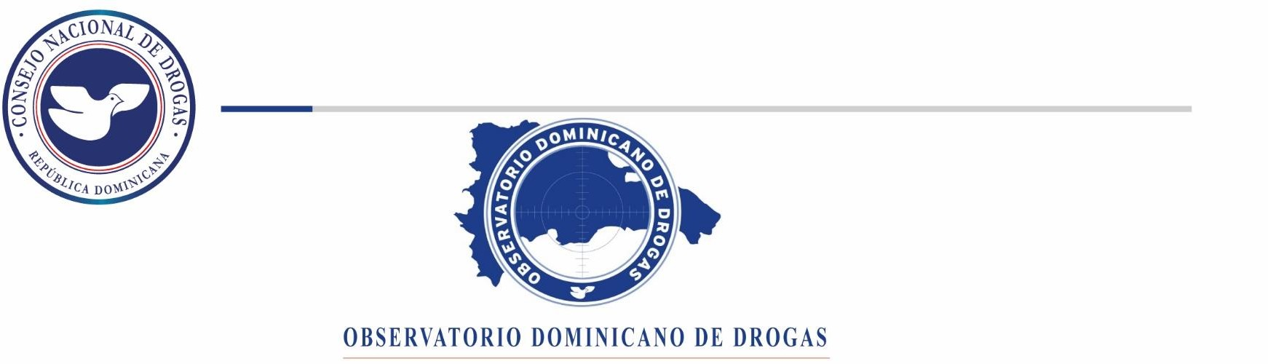

# Resumen Técnico

**Boletín Trimestral Abril-junio 2025**

En el siguiente documento presentamos las estadísticas comprendidas para el trimestre Abril–junio 2025, las cuales son recopiladas desde las instituciones fuentes que forman parte de la Red de Información de este Observatorio Dominicano de Drogas.

En este mismo orden y según los datos analizados por cada institución, podemos observar que para la Dirección Nacional de Control de Drogas (**DNCD**), su incautación total de drogas fue de **10,700.43 Kg**, con una tendencia a la marihuana como la droga posicionada en primer lugar en incautación con **6,087.70 Kg** en este trimestre Abril–junio 2025, además de otras drogas como la marihuana, el crack, y el éxtasis, siendo abril y mayo los meses con mayores incautaciones.

Las mayores incautaciones de cocaína provienen de provincias costeras, en las cuales se decomisaron grandes cantidades de sustancias ilícitas a través de los diferentes puertos y costas del país principalmente en las provincias de **Pedernales, Santo Domingo, San Pedro de Macorís y La Altagracia.**

En cuanto, a las incautaciones de marihuana, estas provienen de las provincias de **Pedernales y Santo Domingo.**

El crack es incautado en mayor cantidad en las siguientes provincias: **Duarte, Santo Domingo, Distrito Nacional y La Romana.**

Además de la incautación de **515** vehículos de motor utilizados en el tráfico de drogas encabezando la lista las motocicletas; a la vez se han incautado también **93** armas de fuego de diferentes clasificaciones relacionadas al tráfico de drogas y grandes sumas de dinero de diferentes monedas provenientes del narcotráfico, siendo el peso dominicano el de mayor incautación con un total de **RD$9,935,940.75** pesos. Además, la Dirección Nacional de Control de Drogas (**DNCD),** reportó un total de **11,573** personas detenidas de diferentes nacionalidades.

En cuanto a las incineraciones llevadas a cabo por el Instituto Nacional de Ciencias Forenses **(INACIF**), este presenta un total de sustancias ilícitas incineradas de **11,779.221 Kg,** siendo la marihuana la sustancia de mayor incineración **6,812.951 kg** representando el **57.84%,** seguida de la cocaína

**4 ,921.930 Kg** representando el **41.78%.**

Un total de **221** dominicanos fueron deportados a este país de acuerdo con los datos proporcionados por la Dirección General de Migración (**DGM**), por violación a la ley **50-88**: La mayoría de estos procedentes de Estados Unidos por tráfico y posesión de sustancias ilícitas.

En cuanto a **La Dirección de Estrategias de Prevención de Drogas y Promoción de la Salud**, en este segundo trimestre Abril-junio 2025, se trabajó con más de 240 organizaciones, realizaron un total de **356** actividades preventivas que impactaron unos **19,302** ciudadanos (as) de todas las edades, localizadas en todo el territorio nacional. **La Dirección de Estrategias Atención, Rehabilitación y Reinserción Social del Consejo Nacional de Drogas** reportó un total de **415** tratamientos ofrecidos a personas que presentan conductas adictivas, de este total el **95%** son de sexo masculinos y **5%** femeninos, el rango de edad más elevada oscila entre los **24 a 35** y **36 a 49** años.

**Lic. Luis Carlos Adame Adames**

Director Interino Observatorio Dominicano de Drogas



# Reportes de Incautaciones de la Dirección Nacional de control de

**Drogas.**

En el segundo trimestre del presente año la **Dirección Nacional de Control de Drogas** (**DNCD**), reportó en su estadística general un total de **10,700.43 Kg** de sustancias ilícitas incautadas. **(ver cuadro Nº1)**

**Cuadro Nº1** – Incautaciones de drogas por parte de la **DNCD Trimestre** (abril-junio 2025)

|  |  |  |  |  |  |  |
| --- | --- | --- | --- | --- | --- | --- |
| INCAUTACIONES GENERALES ABRIL-JUNIO 2025 | | | | | | |
| Meses | **Marihuana (GR)** | **Cocaína (GR)** | **Crack (GR)** | **Éxtasis (GR)** | **Opio (GR)** | **Total, Kg** |
| ABRIL | 3,254,794.72 | 1,165,737.03 | 6,749.35 | 3.33 | 60.00 | 4,427.34 |
| MAYO | 2,606,130.15 | 1,687,281.56 | 3,278.15 | 1.02 | 26.86 | 4,296.72 |
| JUNIO | 226,776.57 | 1,745,165.00 | 4,344.24 | 79.26 | 0.00 | 1,976.37 |
| Total, Kg | **6,087.70** | **4,598.18** | **14.37** | **0.08** | **0.09** | **10,700.43** |

**Fuente**: Dirección Nacional de Control de Drogas (**DNCD**)

**Gráfico Nº**1 – Incautaciones de drogas según mes por mes parte de la **DNCD Trimestre** (enero-marzo 2025)

Durante este trimestre abril y mayo fueron los meses que presentaron mayor porcentaje de drogas incautadas sumando un **81.53%**. La marihuana toma el primer lugar de las drogas más incautadas en este trimestre **Abril-Junio 2025** con un total de **6,087.70 kg,** seguida de la cocaína **4,598.18 kg**. **(ver gráfico Nº1)**

Resaltando que la marihuana y la cocaína presentaron el primer y segundo lugar de drogas incautadas en el trimestre pasado.

**Cuadro Nº2** – Incautaciones de drogas por parte de la **DNCD Trimestre** (abril-junio 2025)

# Provincias con Mayores Incautaciones de Cocaína.

|  |  |  |
| --- | --- | --- |
| COCAINA | | |
| Provincias | **Cantidad Gr.** | **%** |
| Azua | 0.00 | 0.00% |
| Bahoruco | 0.00 | 0.00% |
| Barahona | 0.00 | 0.00% |
| Dajabón | 70.19 | 0.00% |
| Distrito Nacional | 79,237.59 | 1.72% |
| Duarte | 531.45 | 0.01% |
| El Seibo | 0.78 | 0.00% |
| Elías Piña | 0.00 | 0.00% |
| Espaillat | 213.83 | 0.00% |
| Hato Mayor | 1,990.00 | 0.04% |
| Hermanas Mirabal | 206.67 | 0.00% |
| Independencia | 0.00 | 0.00% |
| La Altagracia | 1,030,010.47 | **22.40%** |
| La Romana | 5,187.71 | 0.11% |
| La Vega | 2,471.47 | 0.05% |
| María Trinidad Sánchez | 446.21 | 0.01% |
| Monseñor Nouel | 8.53 | 0.00% |
| Monte Plata | 90.85 | 0.00% |
| Monte Cristi | 2,146.41 | 0.05% |
| Pedernales | 949,390.00 | **20.65%** |
| Peravia | 45.73 | 0.00% |
| Puerto Plata | 171.12 | 0.00% |
| Samaná | 791.93 | 0.02% |
| San Cristóbal | 43,587.23 | 0.95% |
| San José de Ocoa | 0.00 | 0.00% |
| San Juan de la Maguana | 0.00 | 0.00% |
| San Pedro de Macorís | 1,457,495.28 | **31.70%** |
| Sánchez Ramírez | 125.98 | 0.00% |
| Santiago | 1,262.67 | 0.03% |
| Santiago Rodríguez | 27.43 | 0.00% |
| Santo Domingo | 1,022,370.15 | **22.23%** |
| Valverde | 303.91 | 0.01% |
| TOTAL (GR) | **4,598,183.59** | **100%** |

**Fuente:** Dirección Nacional de Control de Drogas. **(DNCD)**

# Mapa I – Mayores incautaciones de Cocaína.

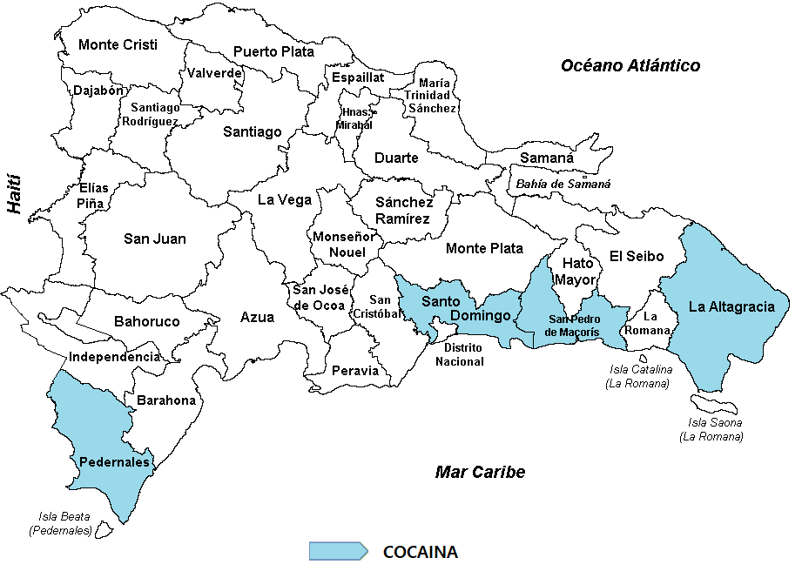

Según las estadísticas recopiladas en el trimestre **Abril-junio 2025,** las incautaciones a nivel provincial de cocaína muestran altos niveles en provincias como: **Pedernales, Santo Domingo, San Pedro de Macorís y La Altagracia,** siendo estas provincias costeras por donde la droga es movilizada mediante lanchas rápidas.

**Cuadro Nº3** – Incautaciones de drogas por parte de la **DNCD Trimestre** (abril-junio 2025)

# Provincias con Mayores Incautaciones de Marihuana.

|  |  |  |
| --- | --- | --- |
| MARIHUANA | | |
| Provincias | **Cantidad Gr.** | **%** |
| Azua | 0.00 | 0.00% |
| Bahoruco | 0.00 | 0.00% |
| Barahona | 0.00 | 0.00% |
| Dajabón | 313.84 | 0.01% |
| Distrito Nacional | 26,454.48 | 0.43% |
| Duarte | 325.86 | 0.01% |
| El Seibo | 0.00 | 0.00% |
| Elías Piña | 0.00 | 0.00% |
| Espaillat | 342.28 | 0.01% |
| Hato Mayor | 0.00 | 0.00% |
| Hermanas Mirabal | 88.41 | 0.00% |
| Independencia | 0.00 | 0.00% |
| La Altagracia | 1,356.80 | 0.02% |
| La Romana | 1,412.16 | 0.02% |
| La Vega | 922.98 | 0.02% |
| María Trinidad Sánchez | 292.18 | 0.00% |
| Monseñor Nouel | 21.20 | 0.00% |
| Monte Plata | 36.31 | 0.00% |
| Monte Cristi | 1,158.72 | 0.02% |
| Pedernales | 2,718,150.06 | **44.65%** |
| Peravia | 136,172.58 | 2.24% |
| Puerto Plata | 884.04 | 0.01% |
| Samaná | 193.15 | 0.00% |
| San Cristóbal | 8,006.70 | 0.13% |
| San José de Ocoa | 0.00 | 0.00% |
| San Juan de la Maguana | 72.42 | 0.00% |
| San Pedro de Macorís | 1,709.07 | 0.03% |
| Sánchez Ramírez | 272.91 | 0.00% |
| Santiago | 82,739.73 | 1.36% |
| Santiago Rodríguez | 12.36 | 0.00% |
| Santo Domingo | 3,106,237.38 | **51.02%** |
| Valverde | 525.81 | 0.01% |
| Total (GR) | **6,087,701.44** | **100%** |

**Fuente:** Dirección Nacional de Control de Drogas. **(DNCD)**

# Mapa II – Mayores incautaciones de Marihuana.

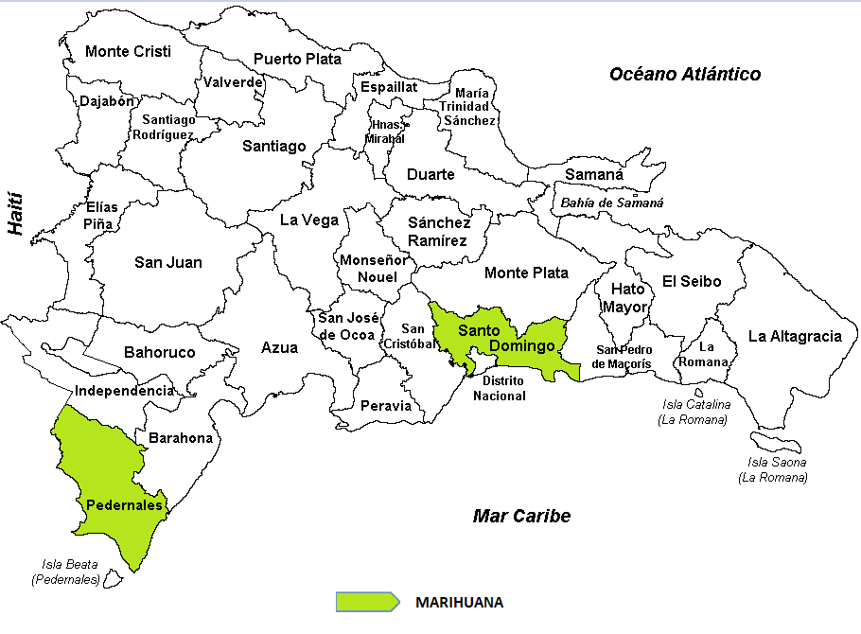

Las mayores incautaciones de marihuana provienen de las provincias: **Pedernales y Santo Domingo.**

**Cuadro Nº4** – Incautaciones de drogas por parte de la **DNCD Trimestre** (abril-junio 2025)

# Provincias con Mayores Incautaciones de Crack

|  |  |  |
| --- | --- | --- |
| CRACK | | |
| Provincias | **Cantidad Gr.** | **%** |
| Azua | 0.00 | 0.00% |
| Bahoruco | 0.00 | 0.00% |
| Barahona | 0.00 | 0.00% |
| Dajabón | 0.00 | 0.00% |
| Distrito Nacional | 8,331.19 | **57.97%** |
| Duarte | 993.76 | **6.91%** |
| El Seibo | 0.00 | 0.00% |
| Elías Piña | 0.00 | 0.00% |
| Espaillat | 0.00 | 0.00% |
| Hato Mayor | 0.00 | 0.00% |
| Hermanas Mirabal | 0.00 | 0.00% |
| Independencia | 0.00 | 0.00% |
| La Altagracia | 65.59 | 0.46% |
| La Romana | 2,069.54 | **14.40%** |
| La Vega | 180.19 | 1.25% |
| María Trinidad Sánchez | 0.00 | 0.00% |
| Monseñor Nouel | 0.00 | 0.00% |
| Monte Plata | 0.20 | 0.00% |
| Monte Cristi | 148.43 | 1.03% |
| Pedernales | 0.00 | 0.00% |
| Peravia | 0.00 | 0.00% |
| Puerto Plata | 42.41 | 0.30% |
| Samaná | 0.00 | 0.00% |
| San Cristóbal | 91.52 | 0.64% |
| San José de Ocoa | 0.00 | 0.00% |
| San Juan de la Maguana | 0.00 | 0.00% |
| San Pedro de Macorís | 18.06 | 0.13% |
| Sánchez Ramírez | 0.00 | 0.00% |
| Santiago | 60.86 | 0.42% |
| Santiago Rodríguez | 8.34 | 0.06% |
| Santo Domingo | 2,359.92 | **16.42%** |
| Valverde | 1.73 | 0.01% |
| TOTAL (GR) | **14,371.73** | **100.00%** |

**Fuente:** Dirección Nacional de Control de Drogas. **(DNCD)**

# Mapa III - Provincias con Mayores Incautaciones de Crack.

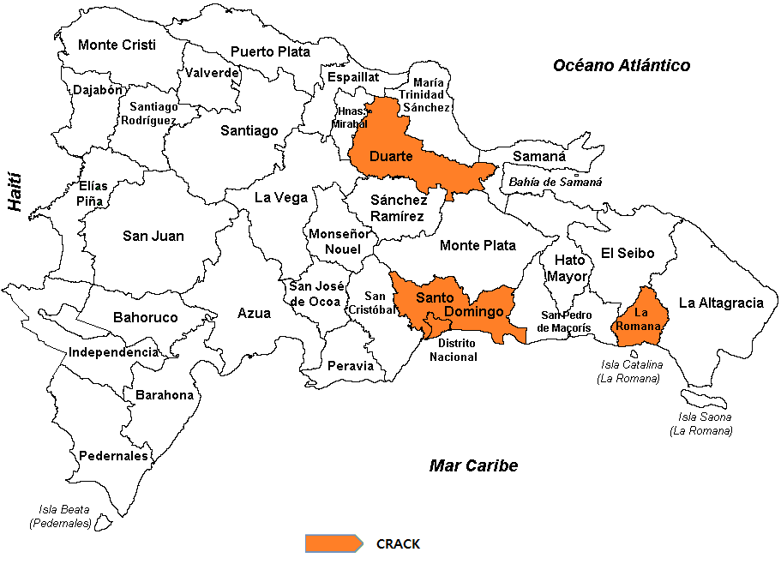

El **crack** sustancia derivada de la cocaína presenta incautaciones en las provincias: **Duarte, Santo Domingo, Distrito Nacional y La Romana.**



# DETENIDOS POR LA DIRECCION NACIONAL DE CONTROL DE DROGAS

De acuerdo con los datos proporcionados por la **Dirección Nacional de Control de Drogas (DNCD),** un total de **11,573** personas de diferentes nacionalidades fueron detenidos por violación a la ley **50-88** Sobre Drogas y Sustancias Controladas de la República Dominicana. **(ver cuadro Nº5)**

La mayor cantidad de detenidos son de nacionalidad Dominicana y Haitiana, de los cuales el **99%** eran hombres **(ver gráfico Nº2),** dentro de los detenidos el rango de edad con mayor porcentaje corresponde a **18-25** representando el **22%** de los detenidos**. (ver gráfico Nº3)**

**Cuadro Nº5** – Detenidos por drogas por parte de la **DNCD Trimestre** (abril-junio 2025)

|  |  |  |  |
| --- | --- | --- | --- |
| DETENIDOS DNCD | | | |
| Nacionalidad | **Abril** | **Mayo** | **Junio** |
| Dominicana | 3,069 | 3,561 | 3,549 |
| Haitiana | 382 | 534 | 287 |
| Estadounidenses | 0 | 0 | 7 |
| Dominica | 1 | 0 | 0 |
| Canadiense | 1 | 0 | 1 |
| Colombiana | 2 | 2 | 1 |
| Italiana | 1 | 1 | 0 |
| Venezolana | 0 | 2 | 2 |
| Puertorriqueño | 2 | 0 | 0 |
| Española | 0 | 1 | 1 |
| Turco | 1 | 0 | 0 |
| Polonia | 1 | 0 | 0 |
| Mexicana | 2 | 0 | 0 |
| Curasao | 0 | 0 | 0 |
| Norteamericana | 5 | 6 | 0 |
| Sri Lanka | 1 | 0 | 0 |
| Francesa | 1 | 0 | 0 |
| Australiano | 0 | 1 | 0 |
| República Centroafricana | 0 | 0 | 1 |
| Hondureño | 0 | 1 | 0 |
| Sin definir | 0 | 0 | 146 |
| Total | **3,469** | **4,109** | **3,995** |

**Fuente:** Dirección Nacional de Control de Drogas. **(DNCD)**

**Gráfico Nº2** – Detenidos por drogas según sexo por parte de la **DNCD Trimestre** (abril-junio 2025)

**Cuadro Nº6** – Detenidos por drogas según rango de edad por parte de la **DNCD**

**Trimestre** (abril-junio 2025)

|  |  |
| --- | --- |
| RANGO DE EDAD DE LOS DETENIDOS | |
| Rango | **Cantidad** |
| Edad 1-17 | 103 |
| Edad 18-25 | 2,524 |
| Edad 26-30 | 1,972 |
| Edad 31-35 | 1,650 |
| Edad 36-40 | 1,460 |
| Edad 41-45 | 1,355 |
| Edad 46-50 | 888 |
| Edad 51+ | 1,621 |
| Total | **11,573** |

**Fuente:** Dirección Nacional de Control de Drogas. **(DNCD)**

**Gráfico Nº3** – Detenidos por drogas según genero por parte de la **DNCD Trimestre** (abril-junio 2025)

En el mismo orden, fueron incautadas un total de **93** armas de fuego de diferentes clasificaciones

**Cuadro Nº7** – Incautaciones de armas por parte de la **DNCD Trimestre** (abril-junio 2025)

|  |  |
| --- | --- |
| ARMA DE FUEGO | Total |
| ARMA DE FABRICACION CASERA | 20 |
| PISTOLA | 51 |
| ESCOPETA | 5 |
| FUSIL | 3 |
| CHALECO ANTIBALAS | 0 |
| RIFLE | 1 |
| REVOLVER | 13 |
| TOTAL | **93** |

**Fuente:** Dirección Nacional de Control de Drogas. **(DNCD**

**Cuadro Nº8** – Incautaciones de medio de transporte por parte de la **DNCD Trimestre** (abril-junio 2025)

|  |  |  |  |  |
| --- | --- | --- | --- | --- |
| MEDIOS DE TRANSPORTE INCAUTADOS | | | | |
| Medios de Transporte | **Abril** | **Mayo** | **Junio** | **Total** |
| Camionetas | 2 | 1 | 2 | **5** |
| Autobús | 0 | 0 | 0 | **0** |
| Camión | 0 | 0 | 1 | **1** |
| Carros | 10 | 7 | 13 | **30** |
| Jeeps | 2 | 0 | 1 | **3** |
| Jeepetas | 7 | 8 | 10 | **25** |
| Motocicletas | 121 | 150 | 144 | **415** |
| Passolas | 11 | 11 | 10 | **32** |
| Vehículos Ligeros | 0 | 1 | 1 | **2** |
| Embarcaciones | 1 | 0 | 1 | **2** |
| Total | 154 | 178 | 183 | **515** |

**Fuente**: Dirección Nacional de Control de Drogas. (**DNCD**)

De acuerdo con las estadísticas proporcionadas por la **Dirección Nacional de Control de Drogas (DNCD)**, fueron incautados un total de **515** medios de transportes utilizados para el tráfico ilícito de drogas, tanto vía terrestre como marítima. Las motocicletas representan el **81%** de vehículos incautados por la **DNCD**.

**Cuadro Nº9** – Incautaciones de dinero por parte de la **DNCD Trimestre** (abril-junio 2025)

|  |  |  |  |  |
| --- | --- | --- | --- | --- |
| DINERO INCAUTADO | | | | |
| Monedas | **Abril** | **Mayo** | **Junio** | **Total** |
| Pesos Dominicanos | $2,107,427.00 | $3,602,343.20 | $4,226,170.55 | **$9,935,940.75** |
| Dólares Estadounidenses | $17,868.00 | $865.00 | $15,992.00 | **$34,725.00** |
| Bolívares Venezolanos | $0.00 | $0.00 | $440.00 | **$440.00** |
| Euros | $25.00 | $30.00 | $0.00 | **$55.00** |
| Pesos Colombianos | $0.00 | $1.00 | $11,000.00 | **$11,001.00** |
| Gourdes Haitianos | $50.00 | $1,886.00 | $11,935.00 | **$13,871.00** |
| Dólares Bahameños | $0.00 | $0.00 | $3.00 | **$3.00** |
| Dólar Canadiense | $2.00 | $5.00 | $0.00 | **$7.00** |
| Yen Japones | $100.00 | $0.00 | $0.00 | **$100.00** |
| Peso Mexicano | $500.00 | $500.00 | $0.00 | **$1,000.00** |

**Fuente**: Dirección Nacional de Control de Drogas. (**DNCD**)

En el trimestre se incautó dinero de diferentes denominaciones producto del narcotráfico, siendo el peso dominicano la mayor cantidad incautada, con un total de **RD$9,935,940.75** pesos.

# Imagen que contiene Interfaz de usuario gráfica Descripción generada automáticamenteReportes de Incineraciones de sustancias realizadas por el Instituto Nacional de Ciencias Forenses.

En este trimestre se han incinerado un total de **11,779.030 Kg** de Sustancias Ilícitas, siendo la **marihuana** la sustancia de mayor incineración **(6,812.951 kg**), seguida de la **cocaína (4,921.930 Kg),** estas dos sustancias representan el **99.57%** de las drogas incineradas, según los datos presentados en el grafico **Nº4.**

En el mismo orden, luego de analizar los datos suministrados por el **INACIF** observamos que el mes de **mayo** posee la mayor cantidad de sustancias incineradas con un **50%**.

**Cuadro Nº10** – Incineraciones de sustancias realizadas por **INACIF Trimestre** (abril-junio 2025)

|  |  |  |  |  |
| --- | --- | --- | --- | --- |
| INCINERACION POR TIPO DE SUSTANCIA ABRIL-JUNIO 2025 | | | | |
| SUSTANCIAS (KG) | **ABRIL** | **MAYO** | **JUNIO** | **TOTALES** |
| COCAINA | 186.325 | 2,965.859 | 1,769.746 | 4921.930 |
| MARIHUANA | 522.039 | 2,867.860 | 3,423.052 | 6812.951 |
| CRACK | 4.525 | 17.584 | 5.082 | 27.191 |
| ECGONINA | 0.092 | 12.066 | 0.928 | 13.086 |
| FENACETINA | 3.180 | 0.000 | 0.000 | 3.180 |
| METANFETAMINA | 0.001 | 0.000 | 0.000 | 0.001 |
| EXTASIS | 0.174 | 0.413 | 0.103 | 0.690 |
| HEROÍNA | 0 | 0.001 | 0.000 | 0.001 |
| FENTERMINA | 0.000 | 0.000 | 0.000 | 0.000 |
| TOTAL | **716.336** | **5,863.783** | **5,198.911** | **11,779.030** |

**Fuente**: Instituto Nacional de Ciencias Forenses. (**INACIF**)

**Gráfico Nº4** – Incineraciones tipo de sustancias realizadas por **INACIF Trimestre** (abril-junio 2025)

**Gráfico Nº5** – Incineraciones por mes de sustancias realizadas por **INACIF Trimestre** (abril-junio 2025)



# DEPORTADOS POR DROGAS

En el segundo trimestre Abril-junio 2025 fueron deportados al país según la **Dirección General de Migración (DGM),** un total de **221** dominicanos por violación a las leyes sobre drogas, encabezando la lista de deportados por delitos relacionados al **Narcotráfico** y **drogas peligrosas.**

**Cuadro Nº14** – Deportados por casos de droga por **DGM Trimestre** (abril-junio 2025)

|  |  |
| --- | --- |
| Dominicanos Deportados | |
| Delito | **Cantidad** |
| Anfetamina | 1 |
| Anfetamina - Vender | 1 |
| Cocaína | 9 |
| Cocaína - Contrabando | 15 |
| Cocaína - Posesión | 11 |
| Cocaína - Vender | 20 |
| Conducir/Manejar bajo la influencia de alcohol | 4 |
| Conducta Desordenada | 1 |
| Distribución de alucinógenos | 1 |
| Drogas | 2 |
| Drogas Peligrosas | 45 |
| Heroína | 5 |
| Heroína - Contrabando | 5 |
| Heroína - Posesión | 4 |
| Heroína - Vender | 13 |
| Marihuana - Posesión | 3 |
| Marihuana - Vender | 1 |
| Narcótico Sintético - Vender | 1 |
| Narcotráfico | 69 |
| Opio o Derivados - vender | 2 |
| Posesión de Drogas | 5 |
| Posesión de equipos de narcótico | 2 |
| Tráfico de sustancias estupefacientes | 1 |
| Total, general | **221** |

**Fuente:** Dirección General de Migración. (**DGM**)

Del total de deportados, podemos observar que la procedencia es de Estados Unidos, Chile y España, con un **96%** hombres y **4%** mujeres, el rango de edad de **28-37** es el que presenta la mayor cantidad de deportados, con un **34%**, seguido del rango de **38-47** con un **25%**. **(ver gráfico Nº9 y Nº10)**

**Cuadro Nº15** –Procedencia de deportados por casos de droga por **DGM Trimestre** (abril-junio 2025)

|  |  |
| --- | --- |
| País de Procedencia | Cantidad |
| Chile | 5 |
| España | 2 |
| Estados Unidos | 213 |
| Panamá | 1 |
| Total, general | **221** |

**Fuente:** Dirección General de Migración. (**DGM**)

**Gráfico Nº9** – Deportados según sexo por **DGM Trimestre** (abril-junio 2025)

**Cuadro Nº16** –Deportados según rango de edad por casos de droga por **DGM Trimestre** (abril-junio 2025)

|  |  |
| --- | --- |
| Rango de edad | |
| 18-27 | 18 |
| 28-37 | 76 |
| 38-47 | 54 |
| 48-57 | 53 |
| 58-67 | 19 |
| Más de 68 | 1 |
| Total | **221** |

**Fuente:** Dirección General de Migración. (**DGM**)

**Gráfico Nº10** – Deportados según rango de edad por casos de droga por **DGM Trimestre** (abril-junio 2025)



# DIRECCION DE ESTRATEGIAS DE PREVENCION DE DROGAS Y PROMOCION DE LA SALUD.

Según los datos suministrados por La Dirección de Estrategias de Prevención de Drogas y Promoción de la Salud de este Consejo Nacional de Drogas (**CND**), en el segundo trimestre Abril-junio 2025 se realizaron un total de **356** actividades preventivas, llegando a impactar unos **19,302** ciudadanos (as) de todas las edades y localizadas en todo el territorio nacional, de los cuales se trabajó con la participaron de más de **240** organizaciones, distribuidas en las áreas comunitaria, educativa, deportiva y empresarial.

**Cuadro Nº17** –Actividades preventivas realizadas y sus participantes

**Trimestre** (abril-junio 2025)

|  |  |  |
| --- | --- | --- |
| CANTIDAD DE ACTIVIDADES Y PARTICIPANTES POR DEPARTAMENTOS | | |
| Dependencia | **Cant. Actividades** | **Cant. Participantes** |
| DPC | 15 | 473 |
| DEPREI | 67 | 3,519 |
| DEPRAL | 28 | 1,060 |
| DEPREDEPORTE | 47 | 1,971 |
| DRCNORESTE | 38 | 1,861 |
| DRCNORTE | 71 | 5,620 |
| DREN | 35 | 1,718 |
| DRVALDESIA | 0 | 0 |
| DRHI | 28 | 2,168 |
| DROZAMA | 27 | 912 |
| Total | **356** | **19,302** |

**Gráfico Nº11** – Actividades preventivas realizadas y sus participantes

**Trimestre** (abril-junio 2025)

24

**Drogas**, la cual recopila información de los pacientes que demandan tratamiento en centros de rehabilitación existentes en el país, ofrece un total de **415** usuarios que demandaron tratamiento para el trimestre Abril-junio 2025, de los cuales **95%** fueron hombres y **5%** mujeres.



**DIRECCION DE ESTRATEGIAS DE ATENCION, REHABILITACION Y REINSERCION SOCIAL.**

Conforme a los datos suministrados por la **Dirección de Estrategias de Atención, Rehabilitación y Reinserción Social del Consejo Nacional de**

**Cuadro Nº18** –Tratamientos ofrecidos

**Trimestre** (abril-junio 2025)

|  |  |
| --- | --- |
| Tratamiento | |
| Sustancias Psicoactivas y Conductas adictivas | **Cantidad** |
| Marihuana | **146** |
| Heroína | **2** |
| Morfina | **1** |
| Metadona | **0** |
| Cocaína | **171** |
| Crack | **69** |
| Anfetamina | **0** |
| Inhalantes | **0** |
| Meta Anfetamina | **1** |
| Éxtasis | **2** |
| Alcohol | **12** |
| Tabaco | **2** |
| Otros Opiáceos | **0** |
| Otros Drogas | **9** |
| Conductas Adictivas | **9** |
| Total | **424** |

**Gráfico Nº12** – Tratamientos ofrecidos por sustancias

**Trimestre** (abril-junio 2025)

**Gráfico Nº13** – Tratamientos ofrecidos según sexo

**Trimestre** (abril-junio 2025)

**Cuadro Nº19** –Tratamientos ofrecidos según rango de edad

**Trimestre** (abril-junio 2025)

|  |  |
| --- | --- |
| Rango de edad | |
| Edades | **Cantidad** |
| Menos de 10 | **0** |
| Edad 10-18 | **5** |
| Edad 19-23 | **23** |
| Edad 24-35 | **160** |
| Edad 36-49 | **158** |
| Edad 50-64 | **64** |
| Más de 65 | **5** |
| Total | **415** |

**Gráfico Nº14** – Tratamientos ofrecidos por rango de edad

**Trimestre** (abril-junio 2025)

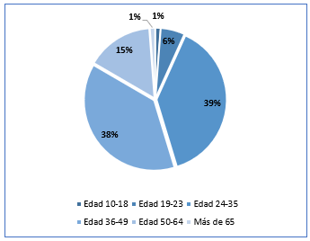

25

**CONSEJO NACIONAL DE DROGAS**

**ORGANIAZCIONES QUE PARTCIPARON EN EL TRIMESTRE ABRIL -JUNIO 2025**

|  |  |  |  |
| --- | --- | --- | --- |
| **No** | **Organización Beneficiaria** |  |  |
| **1** | Academia Blue Jays de Toronto | **128** | Escuela Profesor Francisco Mariano Fría s Jerez |
| **2** | Academia Deportiva de Beisbol Los Dodgers de los Ángeles | **129** | Escuela Profesor Porfirio Jerez Veras |
| **3** | Academia Dominicana en Prevención de Narcóticos | **130** | Escuela Salvador Then Then |
| **4** | Academia Morel | **131** | Escuela San José de Villa |
| **5** | Alcaldía de Santiago | **132** | Escuela Vocacional de La Romana |
| **6** | Arias Motors | **133** | Escuela Vocacional Técnico Laboral Eugenio María de Hostos. |
| **7** | Asociación de Locutores de Santiago (ALS). | **134** | Estadio de Beisbol Francisco A. Micheli, La Romana. |
| **8** | Asociación de Padres de la Comunidad El Guano | **135** | Estadio La Normal |
| **9** | Asociación de Padres del Politécnico Rafaela Marrero Paulino | **136** | fundación acción oriental |
| **10** | Asociación de Padres y amigos de la Escuela Prof. Aquiles Trinidad | **137** | Fundación Hogar Casa de Refugio M.11:28 |
| **11** | Asociación de Padres y amigos de la Escuela Prof. José de Jesús Germoso | **138** | Fundación Yolaine |
| **12** | Asociación de Padres y amigos del Liceo María Altagracia Jiménez | **139** | Gabinete de Políticas Social Programa Oportunidad 14-24 |
| **13** | Ayuntamiento Santo Domingo Este | **140** | Gobernación Civil Provincial de Monte Plata |
| **14** | Ayuntamiento Municipal de Bohechio | **141** | Hevia SRL |
| **15** | BH Mobiliario | **142** | Hipermercado Olé |
| **16** | BM cargo | **143** | Hospital Jaime Mota |
| **17** | Caribbean Industrial Park | **144** | Hotel Sheraton Santo Domingo |
| **18** | Casa Abierta | **145** | ICATEJI |
| **19** | Centro de Corrección y Rehabilitación CCR-15 (La Romana) | **146** | Iglesia de la Alabanza |
| **20** | Centro de Desarrollo Esperanza y Vida | **147** | Iglesia Dios de Gloria |
| **21** | Centro de Desarrollo Infantil de Esperanza y Vida | **148** | Iglesia Evangélica Misionera Casa de Bendición |
| **22** | Centro de Desarrollo Infantil de Tierra de Promesa | **149** | Iglesia Jesucristo el Buen Pastor |
| **23** | Centro de Rehabilitación “Rescatando Almas para Cristo” | **150** | Infotep, regional Este. |
| **24** | centro educativo Abelardo Pérez | **151** | INPROCA |
| **25** | centro educativo Altagracia Méndez | **152** | Instituto Artes María Marcia Comprés de Vargas |
| **26** | Centro Educativo Baitoita | **153** | Instituto de Formación Técnica Profesional (INFOTEP) |
| **27** | Centro Educativo Candelario Florián Neyba | **154** | Instituto Salomé Ureña zona colonial |
| **28** | centro educativo Carmen Marte Nin | **155** | Junta de Vecino Buenos Aires |
| **29** | centro educativo de Arte ciénega | **156** | Junta de Vecino Mauricio |
| **30** | Centro Educativo Divina Providencia | **157** | Liceo Aloida Canelo Rodríguez |
| **31** | centro educativo Eduardo beltre Luciano | **158** | Liceo Américo Tolentino Pérez Tolentino |
| **32** | Centro Educativo Excelencia Deportiva Prof. Alberto Byas | **159** | Liceo Brígido Nolasco de Distrito Municipal de Mama Tingo, en Yamasá |
| **33** | centro educativo Fernando Tavera Galván | **160** | Liceo coronel Tomas Fernández Domínguez |
| **34** | Centro Educativo Francisco Amadís Peña | **161** | liceo de arte guarocuya Enriquillo |
| **35** | CENTRO EDUCATIVO FRANCISCO AQUINO DOTEL | **162** | LICEO DE ARTE MANUEL BAUTISTA ELIAS PINA |
| **36** | centro educativo Francisco del Rosario Sánchez | **163** | Liceo del Distrito Municipal La Gina |
| **37** | centro Educativo FUDECO | **164** | Liceo Elvido Lora Abreu |
| **38** | centro Educativo John Abraham de Neiba | **165** | Liceo Enrique de Moya |
| **39** | Centro Educativo José Germán Sánchez Puello | **166** | Liceo Ernestina González |
| **40** | Centro Educativo Juan Bautista Zafra | **167** | Liceo Federico Henríquez y Carvajal |
| **41** | centro educativo la Alta Gracia | **168** | Liceo Francisco del Rosario Sánchez |
| **42** | centro educativo maría Teresa Mirabal | **169** | Liceo Gregorio Luperón |
| **43** | Centro Educativo María Teresa Tamayo | **170** | Liceo Juan Ramón Díaz |
| **44** | Centro Educativo María Trinidad Sánchez | **171** | Liceo María Altagracia Jiménez |
| **45** | Centro Educativo Mayaje | **172** | Liceo Pedro Ant. Pimentel y López |
| **46** | Centro Educativo Pastor Roberto Méndez | **173** | Liceo Pedro Compres |
| **47** | Centro Educativo Pedro Poveda | **174** | Liceo Pedro Nolasco Valdez |
| **48** | Centro Educativo Primaria Profesor Isabel Segura | **175** | Liceo Rafael Pérez |
| **49** | Centro Educativo Primaria y TV centro el Guano | **176** | Liceo Salome Ureña |
| **50** | Centro Educativo Prof. José Francisco Quezada | **177** | Liceo San Rafael del Yuma |
| **51** | centro educativo robertina moreta montero | **178** | Liceo Secundario Las Matas de Santa Cruz |
| **52** | Centro Educativo Santa María de Guadalupe Neiba | **179** | Liceo Víctor Garrido |
| **53** | Centro Educativo Siglo XXI | **180** | Liga Caba |
| **54** | CENTRO EDUCATIVO ULPINA GONZALEZ | **181** | Liga de Béisbol "Eduardo Phipps". |
| **55** | Centro Inaipi Villa Hermosa | **182** | Liga de Beisbol el Aguacate |
| **56** | Centro INAPI | **183** | Liga de beisbol JM |
| **57** | Centro Salesiano San Francisco de Asís | **184** | Liga de Beisbol Juan Eligio Rojas |
| **58** | Children International | **185** | Liga de Béisbol Samuel Ramírez |
| **59** | Club Caonabo - Deportivo y Cultural | **186** | Liga de Beisbol Tata |
| **60** | Club Casa de Puerto Rico Inc. (La Romana) | **187** | Liga de Beisboll Eddy Mena |
| **61** | Club Deportivo y Cultural Luis veras, Inc. | **188** | Liga Deportiva Anselmo Chalas |
| **62** | Club Deportivo y Cultural San Martín de Porres | **189** | Liga Deportiva Betermi |
| **63** | Club Los Trinitarios | **190** | Liga Deportiva Epi Guerrero |
| **64** | club deportivo y cultural rodrigo Vásquez | **191** | Liga Deportiva Fundación Team Liguilla Cristo Rey |
| **65** | Colegio Episcopal San Marcos | **192** | Liga Deportiva Gacelas |
| **66** | Colegio Evangélico Central | **193** | Liga Deportiva Isabelita |
| **67** | Colegio Horizontes Dominicanos | **194** | Liga Deportiva Juan Bosch |
| **68** | Colegio Juan Bautista Cambiaso | **195** | Liga Deportiva Leo Figueroa |
| **69** | Colegio Parroquial San Ignacio de Loyola | **196** | Liga Deportiva Los Delfines |
| **70** | Colegio Quisqueya | **197** | Liga Deportiva Los Herrera |
| **71** | Comité Olímpico Dominicano | **198** | Liga Deportiva Núñez |
| **72** | Comunidad d Padres Bluec Jays | **199** | Liga Deportiva Piratas de Los Mina |
| **73** | Comunidad de Cristo Rey | **200** | Liga Deportiva Ruddy Lico |
| **74** | Comunidad de Padres de Alma Rosa | **201** | Liga Deportiva Sandy Nin |
| **75** | Comunidad de Padres Guzmán de Jesús | **202** | Liga Deportiva Steven |
| **76** | Comunidad de Valiente | **203** | Liga Diamantes de Jesús |
| **77** | Comunidad Los Bateyes de Palo Verde | **204** | Liga Elvin Alcántara |
| **78** | Comunidad Terapéutica Hermanos Unidos en Cristo | **205** | Liga Gastón |
| **79** | Comunidades de Tireo Al Medio y Jarabacoa | **206** | Liga Leones de Chaca |
| **80** | Confederación Nacional de Organizaciones del Transporte | **207** | Liga Marcos Molina |
| **81** | Consejo Nacional de Drogas (CND) | **208** | Liga Puchi Robert |
| **82** | Corporación Zona Franca Puerto Plata | **209** | Miderec – Dirección Provincial Santiago |
| **83** | CTC Los Alcarrizos | **210** | Ministerio de Deportes y Recreación (MIDEREC) |
| **84** | Cuerpo de Bomberos Santo Domingo Este | **211** | Ministerio de Deportes, Educación Física y Recreación (MIDEREC) |
| **85** | dirección de desarrollo minera benfond empertise SRL/ Sanata elena | **212** | Ministerio de Interior y Policía – Policía Auxiliar |
| **86** | Dirección General de Migración | **213** | Ministerio de la juventud |
| **87** | Dirección General de seguridad de Tránsito y Transporte Terrestre (DIGESETT) | **214** | ministerio de salud pública Barahona |
| **88** | Dirección Nacional de Control de Drogas (DNCD) | **215** | Ministerio Evangelístico Dios lo va hacer |
| **89** | Dirección Regional Sureste de la Policía Nacional | **216** | Motoconchos Y Mercaderes |
| **90** | Empresa Ajiza Agroindustrial SRL | **217** | Oscar A. Renta Negrón |
| **91** | Empresa Allied British Corporation, SRL | **218** | Parque Industrial Zona Franca Bonao |
| **92** | Empresa Becton Dickinson (B D), división Critical Care, Parque Industrial Itabo. | **219** | Pastoral de Regeneración en Cristo |
| **93** | Empresa Becton Dickison (BD) | **220** | Patronato de la Nueva Barquita |
| **94** | Empresa de Seguridad Institucional (Seproi) | **221** | Planeta Azul |
| **95** | Empresa Infinity Gift and Souvenirs | **222** | Play los Caribes |
| **96** | Empresa MCI. LATAN, S.R. L | **223** | Polideportivo Nelson Ramon Cruz |
| **97** | Empresa Proveedores de Equipos Industriales (ADERCA) | **224** | Politécnico Nuestra Señora del Perpetuo Socorro |
| **98** | Escuela Básica Anacleto Escolástico Diaz | **225** | Politécnico Prof. José Mercedes Alvino |
| **99** | Escuela Básica Marcelino de Paula | **226** | Politécnico Profesor Eugenio de Jesús Marcano |
| **100** | Escuela Bill Grant, La Romana | **227** | politécnico Ramon Oviedo |
| **101** | Escuela Comunitaria La Primicia | **228** | Politécnico San Eduardo Calasanz, La Romana. |
| **102** | Escuela Divina Providencia | **229** | Politécnico Santa Clara de Asís |
| **103** | Escuela Francisco Cabral López | **230** | Politécnico Vicente Aquino |
| **104** | Escuela Genaro Pérez | **231** | Programa “El Patrón de la Tarde” – La Bakana 105.9 FM |
| **105** | Escuela Guzmán de Jesús | **232** | Programa “ENLACE SEMANAL” – Tele unión Canal 8 |
| **106** | Escuela Henríquez Jiménez Moya | **233** | Programa “Entrega Semanal” – Canal 8, antiguo canal 25 |
| **107** | Escuela José de Jesús Germoso | **234** | Programa “NOTICIAS Y ALGO MÁS” –Radio Digital Bravísima FM |
| **108** | Escuela José Fco. Peña Gómez | **235** | Programa “sábado al Día” – Tele universo – Canal 29 |
| **109** | Escuela Juan Pablo Duarte | **236** | Programa de Beisbol Maldokeo |
| **110** | Escuela Juan Pablo II | **237** | Programa de Beisbol Star League |
| **111** | Escuela Manuel Ubaldo Gómez | **238** | Programa de Pitchers Juan Solano |
| **112** | Escuela Máximo Gómez | **239** | Programa Premio Matos |
| **113** | Escuela Mercedes Guarina Gómez Grullón | **240** | Programa Max Beisbol |
| **114** | Escuela Mercedes Luisa Ramírez | **241** | Raya Food Dominicana |
| **115** | Escuela Patricio Ramírez | **242** | Recinto San Francisco de Macorís (UASD) |
| **116** | Escuela Pedro Antonio Acosta | **243** | Regional 08 de Educación |
| **117** | Escuela Pedro Antonio Batista | **244** | Regional 17-04 |
| **118** | Escuela Primaria Carlixta Metz | **245** | Rival Shoes DR |
| **119** | Escuela Primaria Carmen Celia Balaguer | **246** | Salón de actos de la Gobernación Provincial de La Romana |
| **120** | Escuela Primaria Concepción Bona y Hernández | **247** | Salón de conferencia del Patronato Benéfico. PBO |
| **121** | Escuela Primaria Fernando Rosario Pimentel | **248** | Salón de sesiones del ayuntamiento municipal de Villa Hermosa, La Romana |
| **122** | Escuela Primaria Pedro Antonio Pimentel | **249** | Sistema Nacional de Transporte Estudiantil |
| **123** | Escuela Primaria Piki Lora | **250** | Universidad Abierta para Adultos (UAPA) |
| **124** | Escuela Primaria Ramón Morel Fleury | **251** | Universidad Autónoma de Santo Domingo (UASD) |
| **125** | Escuela Primaria Santa Teresa de Jesús | **252** | Universidad autónoma de Santo Domingo UASD |
| **126** | Escuela Primaria Tomas Taveras | **253** | Universidad Nacional Pedro Henríquez Ureña (UNPHU) |
| **127** | Escuela Prof. Aquiles Trinidad |  |  |
|  |  |  |  |